***Военно-учетный стол администрации***

***городского поселения "Поселок Чернянка"***

***309560, Белгородская область, Чернянский район, п. Чернянка, ул. Семашко, д. 2М***

***Телефон: /847232/550-70***

**Начальник ВУС  городского**

**поселения "Поселок Чернянка"**

**Волошин Юрий Александрович**

***Инспекторы военно-учетного стола:***

Дворцевая Валентина Викторовна

Деркачева Раиса Ивановна

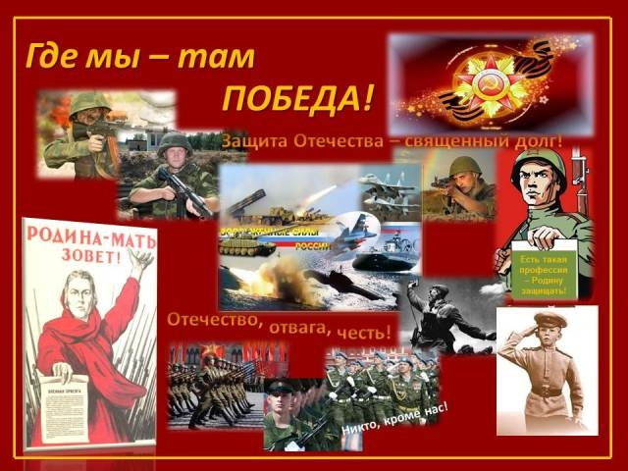

   С 1 декабря 2016 года был упразднен отдел военного комиссариата Белгородской области по Чернянскому району. Для осуществления воинского учета граждан, а также различного рода мобилизационных мероприятий 1 февраля 2017 года организовано подразделение на правах военно-учетного стола. В настоящее время эту работу ведут начальник ВУС и 2 инспектора, в сфере обслуживая которых 3500 человек. На базе ВУС проводятся учебные занятия с работниками, ответственными за воинский учет в организации. На базе ВУС в 2018 году были проведены показные практические занятия по мобилизационной подготовке. В 2018 году ВУС за ведение воинского учета и за лучшую базу мобилизационного развертывания занял 1 место.

Инспекторы ВУС обеспечивают исполнения гражданами воинской обязанности, установленной федеральными законами «Об обороне», «О воинской обязанности и военной службе»», «О мобилизационной подготовке и мобилизации в Российской Федерации», **Постановление Правительства РФ от 27 ноября 2006 г. N 719 "Об утверждении Положения о воинском учете";**

- документальное оформление сведений воинского учёта о гражданах, состоящих на воинском учёте;

- анализ количественного состава и качественного состояния призывных мобилизационных  людских ресурсов для эффективного использования в интересах обеспечения обороны страны и безопасности государства;

- проведение плановой работы   по подготовке необходимого количества военно-обученных граждан, пребывающих в запасе, для обеспечения мероприятий по переводу Вооружённых Сил  Российской Федерации, других войск, воинских формирований и органов  с мирного на военное время в период  мобилизации  и поддержание их укомплектованности  на требуемом уровне в военное время.